PROGRAM PREDŠKOLE
PONEDJELJAK, 25.5.2020.

AKTIVNOSTI ZA DJECU I RODITELJE

TOČKA, TOČKA, TOČKICA

U ovoj aktivnosti kojom vježbamo grafomotoriku kod djeteta potrebno je spojiti olovkom točkice na crtežu i tako dovršiti crtež. Nakon što ga dovrši, neka imenuje životinju koju je dobilo spajanjem točkica.
Crtež se nalazi u prilogu.

Prilog 1

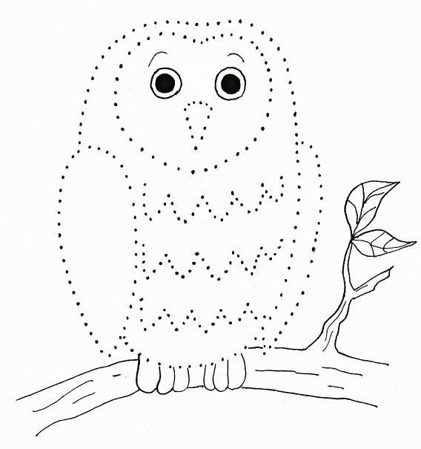

BACI KOCKU

U ovoj igri potrebna Vam je kocka za igru „Čovječe, ne ljuti se“, kamenčići i papir iz priloga.
Zadatak je baciti kocku, a zatim imenovati broj koji kocka pokaže te ga pronaći na papiru i prekriti ga kamenčićem onoliko puta koliko je on prikazan.
Na taj način ćete ponoviti brojeve do 6. Vi možete djetetu na papir napisati brojeve do 10 koji nedostaju te ih imenovati.

Prilog 2

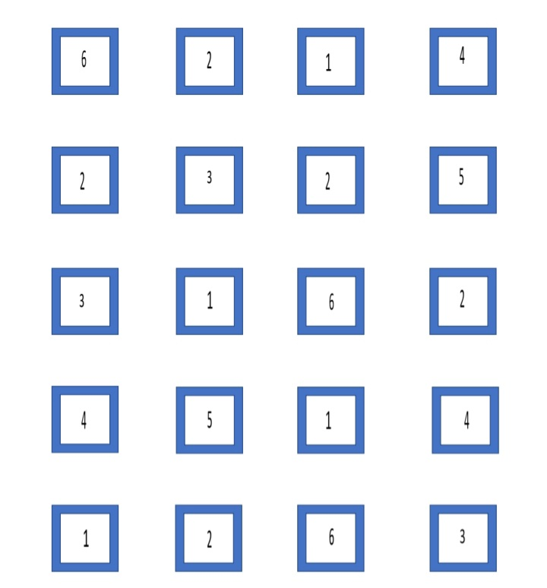

IGRA KALADONT

S djetetom odigrajte igru „Kaladont“.
Započnite igru tako da vam dijete kaže neko slovo. Zatim Vi na to slovo kažete riječ, a dijete mora pronaći riječ koja počinje zadnjim glasom Vaše riječi i tako nastavite da dijete smisli što je više moguće riječi na razna početna slova.

Primjer:
B
bubamara
auto
osam…

SOVA OD KOLAŽA

Za ovu likovnu aktivnost potreban Vam je kolaž papir, škarice i ljepilo i olovka.
Nacrtajte na kolažu različitih boja dijelove sove (u prilogu imate fotografiju kako to treba izgledati), a dijete neka ih izreže i zatim spoji ljepilom dijelove.

Prilog 3
